2026年安徽省中考道德与法治真题
注意事项：
1．道德与法治试卷满分80分，考试时间共120分钟。
2．本试卷包括“试题卷”和“答题卷”两部分，“试题卷”共4页，“答题卷”共4页。请务必在“答题卷”上答题，在“试题卷”上答题无效。
3．考生答题时可参考教科书及其他资料。请独立思考，诚信答题。
4．考试结束后，请将“试题卷”和“答题卷”一并交回。
一、选择题（本题共12小题，每小题2分，共24分。在每小题给出的四个选项中，只有一项是符合要求的）
1. 回望初中生活，小明翻开自己的成长手册，看到以下记录，感悟颇多。下列选项与小明感悟相符合的是（ ）
记录一：公交车上给老人让座，周围人的赞许让我觉得自己很棒。
记录二：跳绳比赛中，面对强大的竞争对手，我对自己说我能行。
记录三：学校离家较远，我坚持一个人上下学，不怕苦不埋怨。

A. 遵守法律，维护秩序
B. 珍视生命，抵制诱惑
C. 自尊自信，自立自强
D. 宽以待人，行己有耻
2. 体育赛事中，感动我们的不仅有运动员的拼搏，还有精彩的解说。当39岁的农民球员替补出场时，解说词“田埂不会拒绝晚熟的稻，绿茵场也不会拒绝坚持的人”引起了广泛共鸣。这表明（ ）
A. 他人评价需理性对待
B. 实现梦想需不懈努力
C. 运动有助于调节情绪
D. 个人成长离不开集体
3. 某班开展“倾听十分钟”主题活动。小慧认真倾听了小玲的烦心事，并告诉了她自己的想法和建议。通过真诚交流，两人成了好朋友。这一事例表明，在同伴交往中（ ）
A. 只有友谊才能让人们深刻体悟生命的美好
B. 冲突处理得当，可以把彼此距离拉得更近
C. 倾听与尊重是建立和增进友谊的重要方式
D. 需要充分发挥自己的特长，做更好的自己
4. 诚信是中华民族的传统美德。下列体现诚信的名句是（ ）
①以信待人，不信思信 ②一言既出，驷马难追
③己所不欲，勿施于人 ④大道之行也，天下为公
A. ①② B. ①③ C. ②④ D. ③④
5. 郭女士在某餐厅用餐结束离开时，因低头看手机导致踩空台阶摔伤。协商无果后，郭女士将餐厅经营者与商场物业一同告上法庭，索赔6万余元。一审法院认定餐饮公司及物业公司尽到了合理的安全保障义务，郭女士应对自己的行为负责，判决驳回郭女士全部诉讼请求；二审法院维持原判。该判决（ ）
①体现了诉讼是解决纠纷的最佳方式
②纠正了当事人的违法行为
③界定了公共场所经营者、管理者责任边界
④有利于弘扬社会主义核心价值观
A. ①② B. ①③ C. ②④ D. ③④
6. 2026年3月1日，《北京长城保护条例》（以下简称《条例》）正式实施。从“物理修缮”到“系统守护”，从“被动管理”到“有法可依”，这部条例正悄然改写长城与人的关系。《条例》明确了“保护第一”的基本方针，还将“传承和利用”独立成章。《条例》的实施（ ）
①为保护工作提供了法律支撑
②旨在提高公民的思想道德素质
③确保公民自觉尊法守法用法
④能推动保护与开发之间的平衡
A. ①② B. ①④ C. ②③ D. ③④
7. 国家安全藏在生活的细节里，与每个人息息相关。它关系到人民幸福、社会发展进步和中华民族伟大复兴。下图带来的启示是（ ）

①增强安全保密意识
②加强全民国防安全教育
③学会选择网络信息
④军事安全是国家安全的根本
A. ①② B. ①③ C. ②④ D. ③④
8. 一面拨浪鼓，摇响一座城。乘着改革开放浪潮，义乌不断书写“小商品、大市场”新篇章。从走街串巷的鸡毛换糖到买全球、卖全球的数字贸易新生态，这片热土涌现了无数商业奇迹。奇迹的背后不只是政府的顶层设计，更是无数的民间创造。这说明（ ）
①世界格局向多极化发展
②政府在资源配置中起决定性作用
③改革开放深刻改变了中国
④要充分尊重人民群众的首创精神
A. ①② B. ①③ C. ②④ D. ③④
9. 中国人民政治协商会议是社会主义协商民主的重要渠道和专门协商机构。2025年，全国政协举办各类协商议政活动98场次，开展委员履职活动6778项，为推进中国式现代化建设建言献策，将制度优势转化为国家治理效能。这体现了（ ）
A. 协商民主是社会主义民主政治的独特优势
B. 人民群众直接参与国家事务的管理
C. 民主监督是公民参与民主生活的重要途径
D. 我国公民享有的民主权利越来越多
10. 昆曲被誉为“百戏之师”，至今已有600多年历史，其婉转悠扬的水磨腔、典雅精致的文学性和程式化的表演体系，对中国戏曲的发展产生了深远影响。从中可以看出中华文化（ ）
①源远流长、博大精深
②薪火相传、历久弥新
③面向世界、博采众长
④创造性转化、创新性发展
A. ①② B. ①④ C. ②③ D. ③④
11. 2025年，我国公民具备科学素质的比例达到16.74%。从国际标准来看，我国已进入创新型国家中前列。结合图文可知，我国（ ）
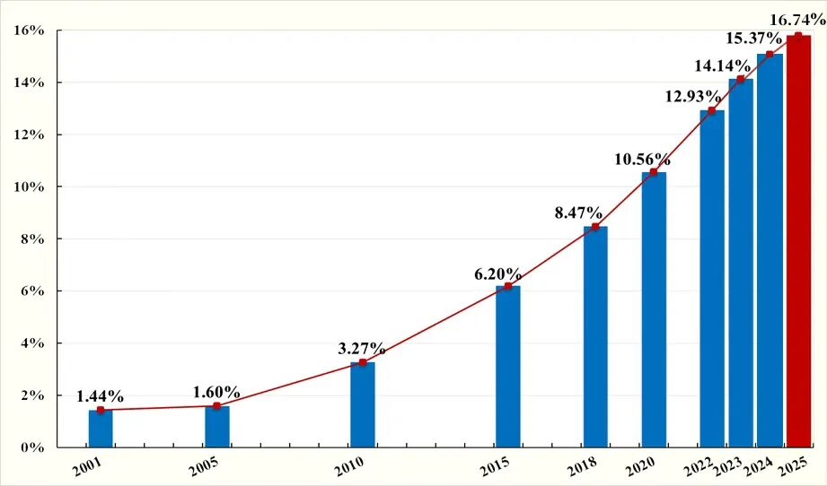
2001—2025年我国公民具备科学素质比例的变化情况
①公民科学素质总体偏低的问题得到了彻底解决
②公民具备科学素质的比例总体呈持续增长趋势
③公民科学素质的提升有利于推动创新型国家建设
④公民科学素质的区域、城乡、群体结构持续改善
A. ①② B. ①④ C. ②③ D. ③④
12. 从在巴布亚新几内亚推广菌草园，到让印度尼西亚村长们赴中国参访学习，再到加强多国基础设施的互联互通，中国基于自身减贫经验与方案，不断开拓通往繁荣与可持续发展的新路径，为驱动亚太地区农村发展贡献力量。这表明中国（ ）
A. 维护亚太地区和平与安全
B. 积极参与全球规则的制定
C. 主导全球治理体系的变革
D. 推动构建人类命运共同体
二、非选择题（本题共5小题，共56分）
13. 阅读材料，完成下列要求。
生活难免有挫折。面对挫折，不同的人有不同的态度。
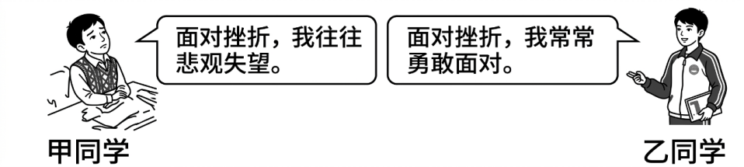
请对上面两位同学的态度进行评析。
14. 阅读材料.完成下列要求。
延续文化血脉.坚定文化自信。
材料一 南昌起义标志着中国共产党独立领导革命战争，创建人民军队的开始。近年来，南昌将红色文化融入城市发展，让红色文化浸润城市，英雄城、双拥模范城的南昌城市品格日益清晰。
材料二 延安是革命圣地。近年来，延安挖掘红色文化内涵，创新革命文物活化利用，开发了7处革命旧址网上体验馆，新建和改造了南泥湾大生产纪念馆等多座展馆，形成了多类型、分领域的主题展览，改变了以往“看窑洞”的同质化参观方式。
材料三 某市精心组织“红色文化进校园”活动，编写红色文化读本，创新红色文创产品，贴合青少年的审美喜好，激发他们了解红色历史的兴趣，让厚重的红色历史“活起来”。
（1）结合材料，分别概括三地在赓续红色基因方面的做法。
（2）丰富多彩的中华优秀传统文化，印刻着中华文明独特的文化记忆。请从大运河、年画、书法、剪纸中选择一项作为文化“名片”，写一段宣传语：
要求：主题鲜明，内容充实，条理清晰，字数在50字左右。
示例：鱼灯是安徽歙县非遗民俗项目的代表，是当地传承最悠久，也是保存最完好的徽州年俗之一。如今，更被时代赋予崭新内涵。
15. 阅读材料，完成下列要求。
诗画江南，活力浙江。2026年是法治浙江建设20周年，法治建设带来的浙江之变，镌刻在可知可感的细节中。政府创新“最多跑一次”“最多跑一地”改革，政务环境优化，有效激发市场活力，助推民营经济起飞；海事法院用高效的司法服务破解企业出海困境，2025年审结的涉外商事海事案件覆盖148个国家和地区；多地践行传承“枫桥经验”，从矛盾调解到平安巡逻，从风险排查到普法宣传，不断创新矛盾纠纷预防化解机制，赋能基层善治。法治浙江建设实践，推动了浙江成为展示“中国之治”的重要窗口。
（1）结合材料，运用所学知识，说明法治建设是如何助力浙江发展的。
（2）法治中国建设需要人人参与。假如你是人大代表，在法治中国建设中应如何履行职责。
16. 阅读材料，完成下列要求。
牢记嘱托开新局，日新江淮往前赶。
改革的安徽
敢为天下先，是安徽的宝贵基因。江淮大地上，许多改革创新探索走在全国前列。2025年，安徽农村改革向纵深推进，土地二轮延包整省试点任务完成超九成，家庭农场发展到36.4万家，居全国第一位。
融合的安徽
2025年，安徽坚持城乡“一盘棋”，均衡配置公共资源。农村基础设施完备度逐步提高，县域基础设施一体化建设向农村延伸，公共服务均等化水平进一步提升，全省精品示范村达616个，宜居宜业和美乡村遍布江淮大地。
创新的安徽
安徽列在原始创新的打头方阵。“十四五”期间，安徽在聚变能源、量子信息、深空探测三大领域实现世界级突破；加快创新资源要素向企业倾斜，超80%的省级科技攻坚项目、资金、研发投入由企业承担，建成运行2个国家级知识产权保护中心，专利平均授权周期缩短85%⋯⋯创新活力显著增强，创新这块“金字招牌”越擦越亮。
（1）结合材料“改革的安徽”“融合的安徽”，运用所学知识，简述安徽做法的意义。
（2）结合材料“创新的安徽”，分析安徽是如何激发创新活力的。
（3）学校拟开展“科技小达人”评选活动，请自荐或者推荐他人参评，写出两条推荐理由。
要求：主题明确，理由充分，不能出现真实的姓名和学校。
17. 某校以“中国式现代化我来接棒”为主题，开展大中小学思政课一体化建设活动。
环节一 主题报告会
报告一中国式现代化的镇域实践  环境是发展的底色，也是群众的期待。安徽某千年古镇，深耕装配式建筑主导产业，使绿色建筑成为该镇一张闪亮的产业名片；推进全城城镇更新，采用“留、改、拆、建”的绣花方式有机更新老街巷，保留青砖黛瓦传统肌理，建成百花公园、老街游园等精品公园与口袋公园，让群众推窗见绿、出门进园。 | 报告二全球发展倡议的中国行动  2026年4月，全球共享发展行动论坛第三届高级别会议在北京召开，140多个国家、国际及地区组织代表参会。会议发布《共创未来行动计划成果清单》，全面覆盖发展中国家集中区域，包含重大标志性工程、“小而美”民生项目、交流机制等不同类型成果。中方表示，愿同各方一道，建立专门机制督促评估成果落实，实现发展成果共享。
主题报告会结束后，老师布置了两项任务，请你完成。
（1）结合报告一，谈谈你对该镇坚持绿色发展道路的理解。
（2）结合报告二，运用“共享发展机遇”的知识，说明中国是如何落实全球发展倡议的。
环节二 主题发言
（3）假如你被推选为学生代表，请围绕活动主题拟定发言提纲。

